2021.12.22 | 中（一）班
☀
Daily life
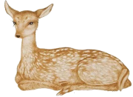

心中所想，便是我们的日常。

【来园情况】
今天33人来园。
【进班签到】
表扬进班后能主动签到的小朋友：朱文轩、梁晨芮、高佳伶、车柄佳、马荣轩、李习果、朱欣怡、杨紫轩、夏叶笙、刘静琳、何诗语、冯若涵、于显、毛文禾、陈映希、卓晓、徐瑞、杨语轩、罗梓浩、蒋芊伊、董耀杰、盛泽宇、周彤、谢辰奕、石应杰、王舒玥、王沐晨、李佳铭、刘真、李明泽、韩季恩、史高硕、朱泽骏。

【集体活动】
这是一首短小简炼、琅琅上口的儿歌，通过富有动感的语言向幼儿展现了一幅大自然中动植物互相依存的快乐景象。其中仿编部分是为了让幼儿在熟悉诗歌的基础上，把朋友间因友爱而产生的快乐广为传诵，从而营造“快乐陶陶”的氛围。
中班幼儿的口语表达能力有了较大的提高。他们能够大胆而清晰地表达自己的想法。但在日常的交流中，基本上师生间的对话都是顺应逻辑的，有什么样问题提出就有什么样的答案回应。
朱文轩、梁晨芮、高佳伶、车柄佳、马荣轩、李习果、朱欣怡、杨紫轩、夏叶笙、刘静琳、何诗语、冯若涵、于显、毛文禾、陈映希、卓晓、徐瑞、杨语轩、罗梓浩、蒋芊伊能积极参与活动，体验绕口令的趣味性和节奏感。
董耀杰、盛泽宇、周彤、谢辰奕、石应杰、王舒玥、王沐晨、李佳铭、刘真、李明泽、韩季恩、史高硕、朱泽骏、杨晞、恽陈、周琨奇借助图片理解绕口令的内容，掌握儿歌中出现的量词。
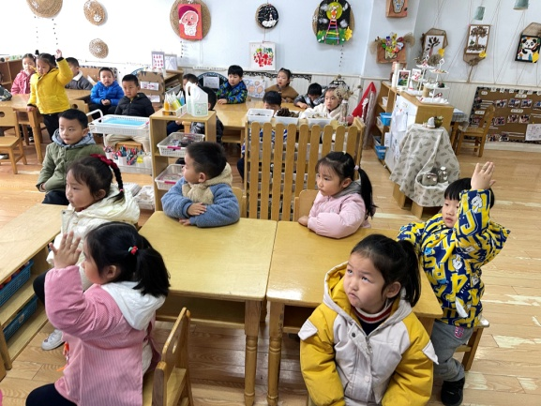 | 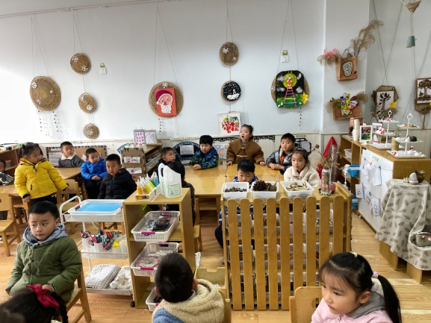
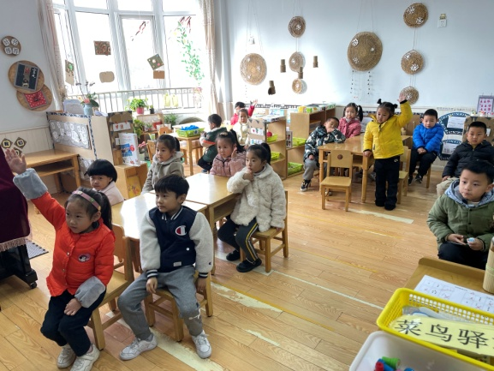 | 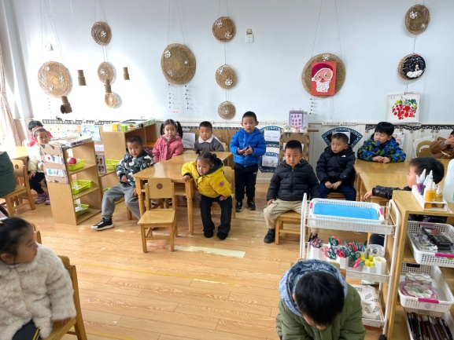

【区域游戏】
今日各区域小朋友的计划情况：
建构区：朱文轩、梁晨芮、高佳伶、车柄佳、韩季恩、马荣轩、李佳铭、李习果、史高硕
生活区：朱欣怡、杨晞
美工区：杨紫轩、夏叶笙、刘静琳、何诗语、冯若涵、于显
益智区：毛文禾、陈映希、卓晓、徐瑞、杨语轩
图书角：罗梓浩、蒋芊伊、董耀杰、盛泽宇、周彤、周琨奇
科探区：朱泽骏、谢辰奕、李明泽、石应杰、王舒玥、王沐晨
自然物区：刘真、恽陈
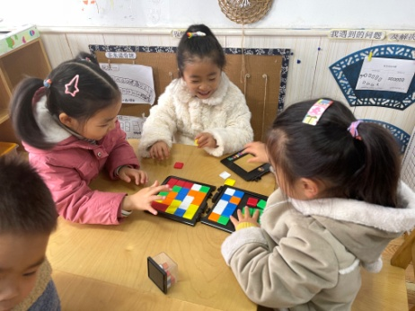 | 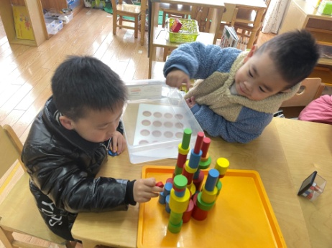 | 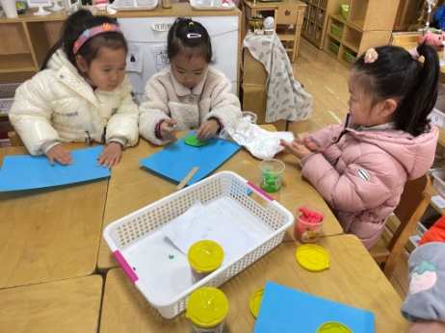
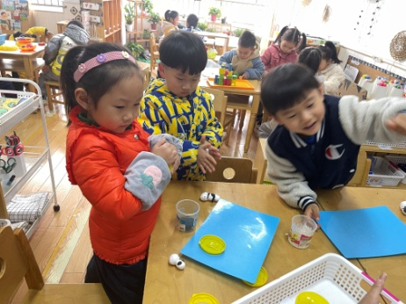 | 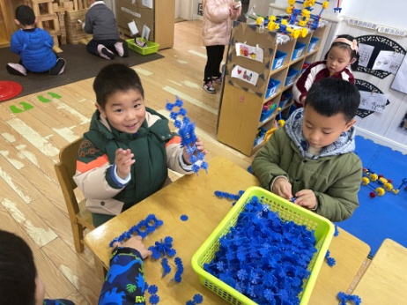 | 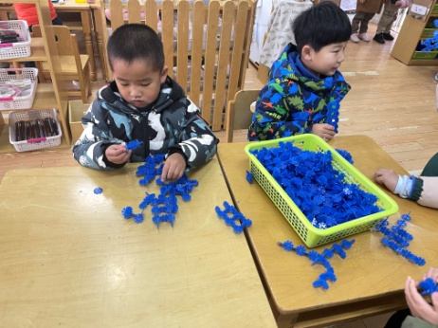
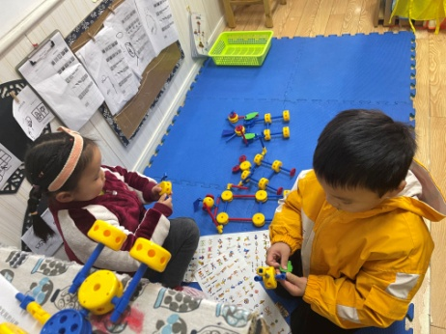 | 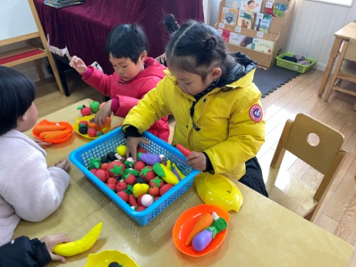 | 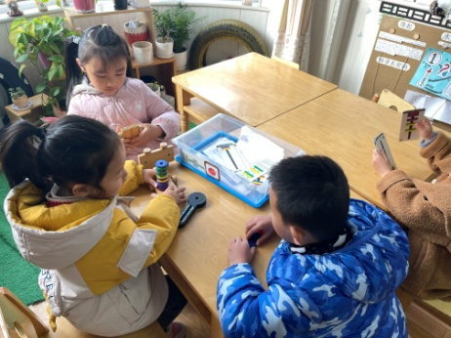

【午睡情况】
适当的午睡能够使大脑充满活力，有利于增加智慧，能改善宝宝的学习能力和大脑思维能力，对于促进学习的进步有着极其重要的意义。合适的午睡时间也有利于骨骼的生长，如果人体长期站立，或者双腿过度劳累，可能会影响骨骼的发育，中午休息一段时间能够促进骨骼快速生长。
表扬这些小朋友能在12：45之前入睡，他们是：朱文轩、梁晨芮、高佳伶、车柄佳、马荣轩、李佳铭、李习果、史高硕、朱欣怡、杨晞、杨紫轩、夏叶笙、刘静琳、何诗语、于显、毛文禾、陈映希、卓晓、徐瑞、杨语轩、罗梓浩、蒋芊伊、董耀杰、盛泽宇、周彤、周琨奇、朱泽骏、谢辰奕、李明泽、石应杰、王舒玥、王沐晨、刘真、恽陈

【温馨提示】
- 天气转凉，家长们每天注意关注天气预报适当给孩子增减衣物，防止感冒哦。
- 容易出汗的小朋友记得垫好吸汗巾，户外活动出汗后取出即可。

